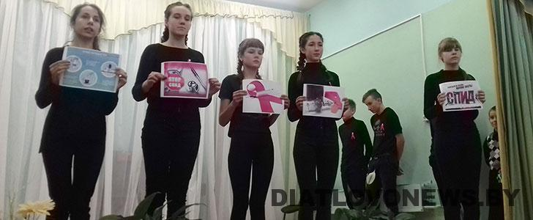
Опубликовал administrator

Информационно – просветительская акция «Мы против СПИДа»
1.12.2017 в учреждении образования Крутиловичский детский сад -средняя школа прошло мероприятие в рамках акции «Я За!#профилактика ВИЧ». Мероприятие было подготовлено совместно с отделом культуры и досуга «Даниловичский Дом культуры» и ГУ «Дятловский РЦГиЭ». На мероприятие были приглашены гости: врач -эпидемиолог Дедович Н.Н., специалист — Беляк И.К., первый секретарь районного комитета ОО «БРСМ» Хилимончик Е.В., фельдшер Крутиловичского ФАПа — Кот А.А.
Усилиями детей подготовлена и проведена агитбригада, а также организована выставка рисунков и плакатов «Опасность-СПИД». Компетентное жюри определили победителей конкурса, которым были вручены памятные призы от гостей.
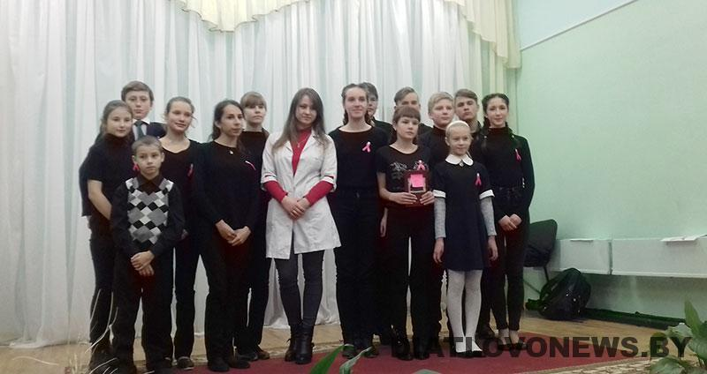
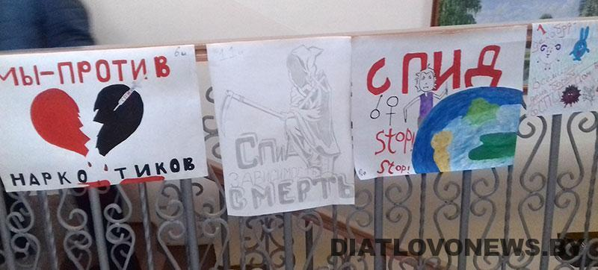
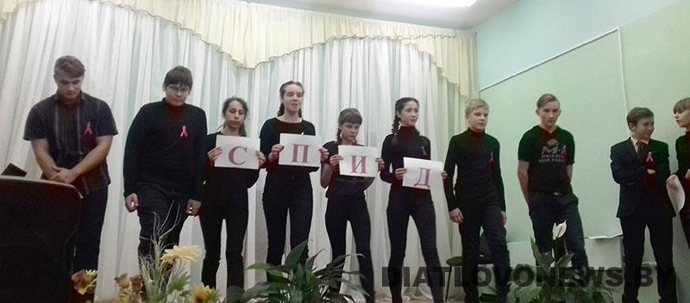
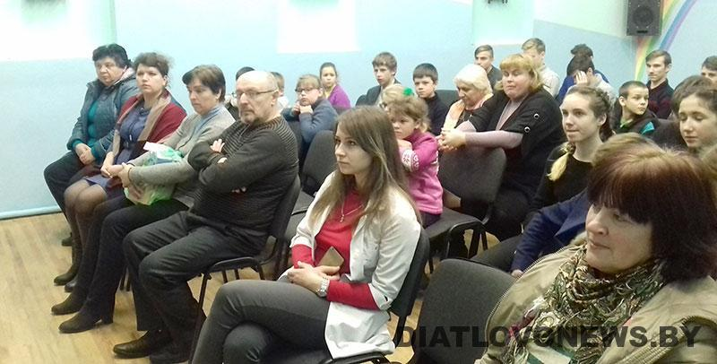
0 0 59 02 Декабрь, 2017 Раённыя падзеі

